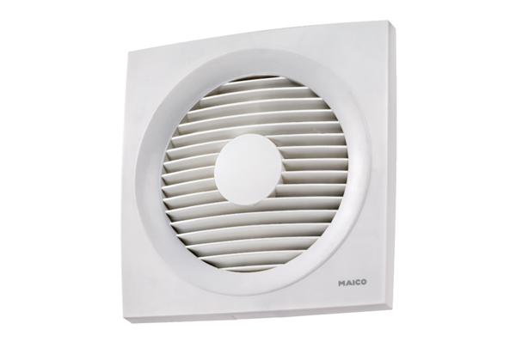Aksijalni zidni ugradbeni ventilator EN 25Jedinica za pakiranje: 1 komAsortiman: C
Broj artikla: 0081.0308Proizvođač: MAICO

